Aharon Isenberg
1863 - 1931
Head of Rechovot Committee 1901-1922
Born: Pinsk
Wife: Beila Meshel
Immigration: 1887

אהרון אייזנברג

אהרון אייזנברג (1863- 1931)

כיהן כראש הוועד בשנים 1922-1901

אהרון אייזנברג

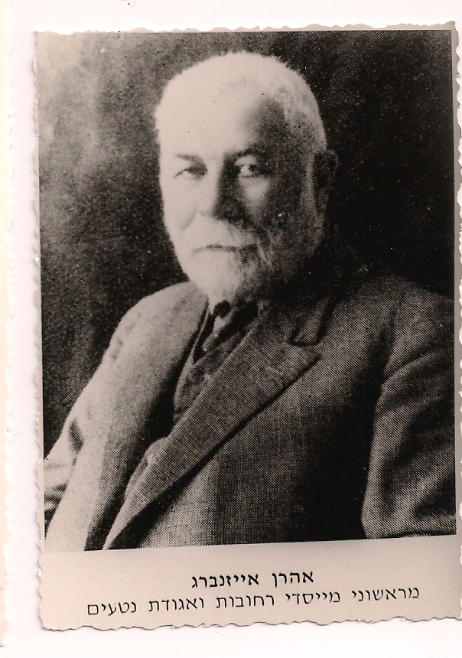

אהרון אייזנברג, בן הרב אברהם משה "בעל-השם" ורחל, נולד ב-ג' כסלו תרכ"ד
(1863) בעיר פינסק ברוסיה. אביו שהיה מוסמך לרבנות אך לא עסק בכך, דאג שבנו ילמד אצל טובי המלמדים בעיר. הוא שקד על לימודיו ונחשב כבר בגיל צעיר ל"עילוי מפינסק". על פי המסופר, כאשר הגיע לגיל בר המצווה אביו נישקו על מצחו ואמר: "בעומדי בתפילת ערבית ובאומרי "ותחזינה עינינו" ראיתיך בני נוסע לארץ ישראל". בהיותו בן 17 התחיל דורש דרשות בבתי-הכנסת ומלמד את בני עירו, ויחד עם התורה נטע בהם אהבה לארץ ישראל. את סוד רצונו לעלות לארץ גילה למספר חברים, ויחד היו חברים ב- "חובבי ציון".

אהרון נישא בגיל 19 לביילה בת יהושע משל, בת למשפחה חשובה ואמידה. תנאי מפורש התנה איתה שלאחר הנישואין יעלו לארץ ישראל. ב-ח' כסלו תרמ"ז (1887) הגיעו אהרון, אשתו ושתי בנותיו ליפו. כאן קרע אייזנברג את הדרכונים הרוסיים ואת הכרטיסים שקיבל מהוריה של ביילה על מנת שלא יתפתו חלילה לעזוב את הארץ. הם התיישבו ביפו ואייזנברג החל לחפש עבודה.

עם בניית בית הכנסת הגדול בראשון לציון החליט ללמוד את מלאכת הסתתות כדי להשתתף בהקמתו וכדי לפרנס את המשפחה. על מנת ללמוד את המלאכה נתן את שעון הזהב יקר הערך שקיבל מתנה מאביו לסתת ערבי וזה לימד אותו בתמורה את העבודה.

בשל הקשיים הכרוכים בנסיעה יום יומית מיפו לראשון, והקושי של אשתו שנשארה לבדה בעיר, כשאינה מבינה את השפה הערבית בה דיברו ה"אשכנזים" וגם לא את שפת הלדינו בה דיברו שכניה הספרדים, החליטו בני הזוג לעבור לואדי חנין (נס-ציונה). הם קבעו את ביתם במרתפו של ראובן לרר, ובית זה הפך למרכז לכל צעירי יפו והמושבות. כאן התכנסה אגודת "בני משה" , והתקיימו ישיבות חשובות שעסקו בגורל ההתיישבות בארץ. בנוסף, שימש אייזנברג כמזכיר ל-"אגודת הפועלים".

מבית הוריו והורי אשתו קיבל אייזנברג מעט כסף, בעזרתו רכש חלקת אדמה בת 30 דונם בנס ציונה עליה נטע כרם. אייזנברג הפך לאיכר ונקשר לחלקת אדמתו בכל לבו. מכריו וידידיו קנו אף הם חלקות אדמה, אותן הפקידו לטיפול בידיו של אייזנברג, שהשכיל ללמוד את המלאכה מכורמי ראשון לציון, מקווה ישראל וגדרה, ובנוסף לכך, השיג ספרים מקצועיים בשפה הגרמנית עליהם שקד, עד שהפך לכורם מומחה (את אהבתו הגדולה לאדמה ולכרמים ביטא בשם שנתן לבנו - בן כרמי).
עם זאת, מאחר שלא השתכר מספיק בעבודתו בכרמים, חזר מזמן לזמן לסתת אבנים ביפו ובראשון.

אייזנברג לא פסק לחלום על מושבת פועלים שאינה תלויה בברון ובתמיכתו. הוא ניסה להקים אותה בנס-ציונה, אך ללא הצלחה. יחד עם חברו יהודה גרזובסקי, מורה מעקרון, היה נפגש בשבתות במחצית הדרך על אדמת דוראן, וחלם לקנות כאן את האדמה וליישבה כמושבה עברית חופשייה.

בחודש אב תרמ"ט (1889) הגיעה שמועה לאוזני אייזנברג שקבוצת גרמנים מירושלים שלחו שליחים לבדוק את אדמת דוראן על מנת לקנות אותה. הוא פנה מיד לידידו וחברו הנאמן יהושע חנקין אשר קנה את האדמה על שמו של אייזנברג. בחודש אדר שנת תר"ן (1890) עלו על הקרקע, ושם ניתן למקום: רחובות - על פי הפסוק בתורה "כי הרחיב ה' לנו...." (בראשית פרק כו פסוק יט).

מיום התיישבו במושבה הקדיש לה אייזנברג את כל חייו. הוא השתתף באספה הכללית הראשונה במושבה , היה חבר הוועד הראשון, היה מנהל מטעם חברת "מנוחה ונחלה" וראש הוועד בשנים 1922-1901 .

השפעתו בישוב וברחובות הייתה רבה. הוא לקח חלק פעיל מאוד בכל המוסדות התרבותיים, הכלכליים, הציבוריים והמדיניים. השתתף במשלחת הישוב לפריס אל הברון רוטשילד, נסע לעתים קרובות אל ממשלת קושטא בענייני הישוב, יסד את "אגודת נטעים" . בימי נציבותו של הרברט סמואל היה חבר הוועד הזמני ליהודי ארץ ישראל, בוועדה המייצגת את ההתיישבות ע"י ההנהלה הציונית (שהיתה הוועד הפועל המצומצם של ההסתדרות הציונית) . היה מראשי "בני ברית" וממקימי "הקרן הקיימת" , נבחר לוועד הכורמים וכאשר נוצר סינדיקט הכורמים היה חבר מועצה.

בשנת 1919 השתתף בקונגרס בלונדון ונלחם בו למען "תוכנית ברנדיס", אך ללא הצלחה. הוא השתתף ביסוד "כנסת ישראל" , שהתכנסה לראשונה בשנת 1920. נבחר לאסיפת הנבחרים הראשונה וכחבר הנהלה של "הוועד הלאומי" הראשון (המועצה הלאומית של היישוב היהודי בארץ ישראל).

בשנת תרס"א (1901) הורחבו גבולות רחובות בפעם הראשונה מאז היווסדה. בהשתדלותו ובמאמציו של אייזנברג נקנתה חלקת אדמה של כ- 300 דונם מאדמת רמלה בגבולה הצפוני של המושבה. אחד מקוני האדמה היה ז' מינקוב. בשנת תרס"ד (1904) הוא נטע את הפרדס הראשון ברחובות. לעתיד ענף כלכלי, גדול ועיקרי בחיי המושבה.

אהרון אייזנברג לקח חלק במאבק של המושבה רחובות להקמת יקב עצמאי משלה. בשנת 1903, כשעמד בראש ועד המושבה, שלח מכתב אל זאב גלוסקין, שעמד בראש "מנוחה ונחלה" והיה ממקימי חברת "כרמל". במכתב כתב אייזנברג שיש להקים יקב במושבה. ההצעה גררה ויכוחים בין אלה שתמכו בהצעה להקים יקב עצמאי, לבין אלה שהתנגדו לכך. באמצע 1904 נחתם זיכרון דברים בין זאב גלוסקין לאהרון אייזנברג, שנפגשו בקושטא: חברת "כרמל" תלווה 10,000 רובל לבניין יקב ברחובות. לאחר קשיים לא מעטים הוקם היקב.

ביום הכיפורים תרצ"ב (ספטמבר 1931) כאשר היה בבית הכנסת נפל ואיבד את הכרתו. יומיים לאחר מכן בי"ב בתשרי תרצ"ב (23.09.1931) נפטר.

ברחובות נקרא רחוב על שמו, ובנוסף לכך נבנתה ב – 1935 שכונה בעיר על שמו- רמת-אהרון, שהיא שכונה קטנה בדרום-מזרח רחובות (ליד אושיות). לאחר מותו תרמו בניו את הכרם שלו לקרן הקיימת לישראל, להקמת שכונה להנצחת אביהם.

ילדיו:
בן כרמי - בוגר בית ספר למסחר בירושלים. גמר אקדמיה צבאית בקושטא. שירת בתור קצין בצבא התורכי, נפל בסיביר במלחמת העולם הראשונה.
אמציה חימאי- ממנהלי פיק"א.
עובד- חקלאי וחבר מועצת העיר. היה פעיל בכל הקשור באיכרים, יו"ר הוועד החקלאי וחבר מרכז התאחדות האיכרים בארץ ישראל. היה שותף לפיתוחו של בית הספר החקלאי פרדס-חנה.
יהושע - עורך דין שימש כמנהל בתי המשפט בארץ.
יהודית - אשת חינוך וסופרת התחילה עבודתה החינוכית בגן הילדים הראשון ברחובות. אחר חזרה ללמד בסמינר בירושלים בו למדה. כאשר עברה ליפו לימדה בגימנסיה "הרצליה", השתלמה באוניברסיטאות בפריז וז'נבה. כאשר חזרה לארץ לימדה ביפו בסמינר לזכר לוינסקי. וניהלה את ביה"ס לדוגמא. היא ובעלה,ד"ר חיים הררי, היו בין מייסדי "אחוזת-בית".
רחל - אשת שמואל אידלסון.
חנה - נשיאת "בנות ברית" בירושלים . אשת גד פרומקין- שופט בית הדין העליון.

